Муниципальное бюджетное дошкольное образовательное учреждение
«Ярцевский детский сад № 3»

Семинар-практикум для младших воспитателей

«Взаимодействие младшего воспитателя
с воспитателем и детьми в рамках введения ФГОС ДО».
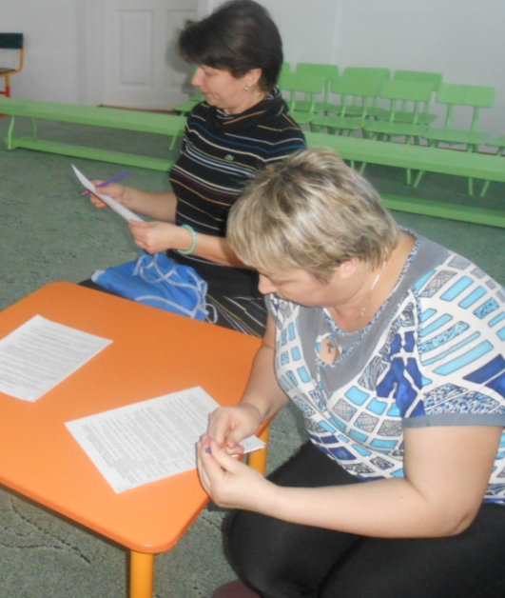
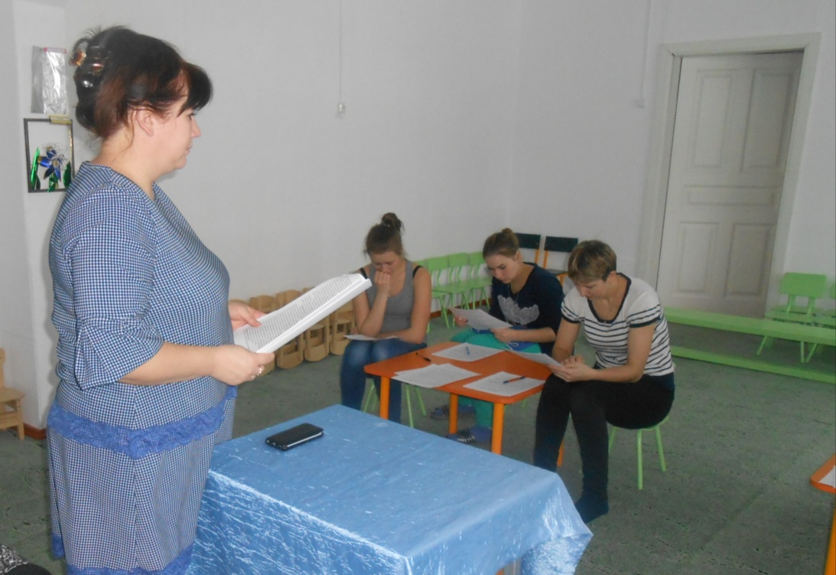

Подготовила:
старший воспитатель
Гришилова О.В.

декабрь 2017г.

Сегодня наш разговор будет о совместной работе воспитателя и младшего воспитателя. Современные цели и задачи дошкольного воспитания не могут быть реализованы каждым участником педагогического процесса в отдельности. Все специалисты должны стремиться к тому, чтобы иметь единый подход к воспитанию каждого ребенка и единый стиль работы в целом. Чтобы обеспечить такое единство в работе, необходимо их тесное взаимодействие.
В. А. Сухомлинский говорил, что«от того, как прошло детство, кто вёл ребёнка за руку в детские годы, что вошло в его ум и сердце из окружающего мира - от этого в решающей степени зависит, каким человеком станет сегодняшний малыш».
Различие в должностных обязанностях помощника воспитателя и младшего воспитателя состоит лишь в том, что в функциональные обязанности младшего воспитателя входит участие в проведении занятий, организуемых воспитателем, а помощнику воспитателя данная трудовая функция не вменяется. В данном семинаре мы узнаем ответы на такие вопросы, как:
1. Какова главная задача младшего воспитателя?
2. Что входит в должностные обязанности младшего воспитателя?
3.Должен ли младший воспитатель помогать воспитателю, в чем эта помощь заключается?
4. Должен ли младший воспитатель играть с детьми, помогать воспитателю в подготовке и проведении занятий?
С 1 января 2014 года вступил в силу приказ Минобразования и науки РФ «Об утверждении ФГОС дошкольного образования».
ФГОС ДО – это совокупность обязательных требований к структуре Программы и ее объему, условиям реализации и результатам освоения Программы. На основе стандарта разрабатывается и сама Программа. Это делают сами дошкольные учреждения. Её содержание должно обеспечивать развитие личности, мотивации и способностей детей в различных видах деятельности. Постоянное общение с ребёнком – важнейшая служебная функция воспитателя. Главный метод в обучении, развитии и воспитании детей – это игра. Работая с детьми, воспитатель занимается непосредственной организацией их жизни в условиях определённого дошкольного учреждения, выполняя все предусмотренные мероприятия. Чтобы все виды деятельности осуществлялись на хорошем педагогическом уровне, большое значение имеет согласованность в работе воспитателя и младшего воспитателя. В процессе этой связи взрослые передают ребёнку способы использования предметов, организуют соответствующим образом его действия, осуществляют контроль и коррекцию психического развития. Вот почему характер взаимодействия детей со взрослыми имеет особое значение.
Сегодня название профессии младшего воспитателя предполагает определенную педагогическую направленность. В связи с этим изменились и требования при приёме работника на должность младшего воспитателя, т.е. наличие педагогического образования приветствуется. Младший воспитатель – это зачастую любимый старший друг детей. Сегодня младший воспитатель должен понимать основы педагогики, участвовать в проектировании и реализации воспитательных мероприятий в дошкольном учреждении. В целом главная миссия младшего воспитателя – всесторонняя поддержка дошкольников и помощь старшему коллеге - воспитателю в реализации воспитательного процесса в ДОО в соответствии ФГОС ДО.
Практика показывает, что подготовка к занятию занимает порой много времени у воспитателя: подготовить раздаточный материал, расставить мебель, оборудование, а после занятия – убрать все обратно. Чаще всего помощь младшего воспитателя в этом минимальна. Делая выводы по анализу ответов опрашиваемых, можно заключить, что владение своей должностной инструкции у младших воспитателей находится лишь на уровне представлений, должностные обязанности они знают поверхностно и не всегда соблюдают. Важное значение в деятельности работников ДОУ имеет культура поведения их в коллективе, манера общения младших воспитателей с детьми, и между собой.
Острая восприимчивость и наблюдательность малышей. Их стремление быть похожими на взрослых обязывает и педагога, и няню быть достойными подражания.
Вот почему является важным то, чтобы между младшим воспитателем и воспитателем установился тесный контакт, чтобы у них был единый подход к детям. Прежде всего, ее нужно ознакомить с воспитательной работой детского сада.
Естественно, что большая роль принадлежит в этом педагогам, с которыми работает младший воспитатель. Постоянно находясь в группе, наблюдая за работой воспитателей, на практике получает многие необходимые ей сведения. Она видит, что педагоги используют разный подход к детям: один ребёнок лучше откликается на ласку, а с другими нужно обойтись построже, робкий ребёнок или пришедший в группу новичок пользуются большим вниманием воспитателя.
Чтобы младший воспитатель могла быть настоящим помощником воспитателя, она обязана хорошо знать организацию всех режимных моментов. Когда дети заканчивают обед няня заранее готовит им воду для полоскания рта. Когда дети собираются на прогулку, няня помогает им, но старается не делать за ребёнка то, что он может сделать сам. А зимнее время нельзя, чтобы одетые дети ожидали малышей в помещении. Маленькие дети одеваются медленнее, чем старшие, поэтому няня или воспитатель должна выходит на участок. Перед обедом малыши, помыв руки, первыми садятся за накрытые столы, воспитательница находится вместе с ними. А в это время под наблюдение няни остальные дети моют руки.
По окончанию первого занятия малыши играют, а со старшими и средними проводится второе занятие. Няня присматривает за малышами, чтобы они не нарушали общей тишины. Она хорошо знает, какое занятие будет в этот день и соответственно с этим расставляет столы и делает влажную уборку. Всё это делается без лишней суеты и вопросов к воспитателю. А какое большое значение в воспитание у детей опрятности, аккуратности имеет внешний вид персонала, в том числе и няни, которая много времени находится в группе вместе с детьми.
А как хорошо и легко воспитателю, если младший воспитатель работает добросовестно, с душой, любит детей, ласково обращается с ними. Дружная, согласованная работа младшего воспитателя и педагога – залог успешного осуществления задач, стоящих перед работниками дошкольных учреждении.

«Влияние взрослого на речевое развитие ребёнка»

На протяжении периода от 3 до 7 лет у ребенка все более развивается навык слухового контроля за собственным произношением, умение исправлять его в некоторых возможных случаях. Иными словами, формируется фонематическое восприятие. В этот период продолжается быстрое увеличение словарного запаса. Активный словарь ребенка к 4—6 г. достигает 3000—4000 слов.
Параллельно с развитием словаря идет и развитие грамматического строя речи. В дошкольный период дети овладевают связной речью. Большое значение имеет этичное поведение педагога (воспитателя, мл. воспитателя), его правильная реакция на ошибки детей. Он должен
разъяснить детям, что нельзя смеяться над недостатками речи, что в исправлении дефектов успех приходит постепенно и зависит, прежде всего от трудолюбия самого ребенка и помощи окружающих. Важно, чтобы воспитатель сам владел четкой и грамотной речью и умел слышать
недостатки в речи своих воспитанников. Необходимым условием развития речи детей является образец для подражания. Дети учатся говорить так, как говорят окружающие их взрослые, речи которых они подражают. Но так как задача детского сада заключается в том, чтобы дети овладели правильной речью, то важно, чтобы примером для подражания им служил правильный литературный язык. В первую очередь взрослый (воспитатель, мл. воспитатель) должен
давать детям такой образец. Это важно потому, что ребенок много времени проводит в детском саду в общении со сверстниками и взрослыми (воспитатель, мл. воспитатель); по своему положению взрослый пользуется авторитетом у детей, кроме того, пример самого педагога — один из приёмов педагогического воздействия. Ребенок в детском саду так же разговаривает с медицинской сестрой и другими сотрудниками детского сада. Речь их также должна быть грамотной, приветливой, вежливой. Культуре речи человека всегда уделяли много внимания. Это не случайно. Так как она свидетельствует об его эрудиции, интеллекте, этике, воспитании. Наряду с ленью, привычкой всегда опаздывать и грызть ногти одной и самой плохой является привычка употреблять в речи слова-паразиты. Слова–паразиты – это слова-связки, накрепко закрепившиеся в лексиконе человека, намертво вошедшие в его разговорную речь, ставшие привычкой. Это совершенно пустые, сорные слова. Они сбивают ритм речи, мешают ее пониманию. Сам человек, имеющий в своей речи слова- паразиты, их не замечает. А слушатель устает. Примеры этих слов
проиллюстрированы веселым стихотворением Э. Мошковской:
Жил-был этот, как его,
Ну, значит, и того,
Жило это самое…
Со своею мамою.
Был еще один чудак –
Это в общем значит так,
И его любимый зять.
Звали зятя
Так сказать.
А жену звали ну…
А соседа звали это…
А его родители –
Видишь ли…
И видите ли…
А еще какой-то э-э-э
Жил на верхнем этаже…
И дружили они все…
Ну и значит, и вообще.
Некоторые из этих слов употребляются множеством людей. Человек имеет привычку произносить слова-паразиты, О том можно говорить лишь тогда, когда одно и то же слово (или слова) он вставляет практически в каждое предложение. Некоторые люди намеренно употребляют паразиты в своей речи. Роль слов-паразитов в данном случае – тактическая. Если человек не хочет отвечать на «неудобный» вопрос, а отвечать все-таки надо, он старается потянуть время. Пока человек произносит нараспев свои «видите ли», «понимаете какое дело», «ну как вам сказать» и т.п., он лихорадочно думает над тем, что и как, ответить. Особенно часто человек, имеющий в своем активном словаре паразитов, начинает употреблять их, когда волнуется или торопится произнести свою речь. В этом случае паразиты говорят о психологических особенностях человека – о том, что он беспокойный, торопливый. Есть и звуки-паразиты. Многие люди имеют привычку, подбирая нужное слово, тянуть «э-э-э», «а-а-а» или «м-м-м», (вот). Эта привычка обычно очень раздражает слушателей. В отдельную категорию можно отнести слова-паразиты на букву «Ё». Это всем известные «ѐклмн», «ѐпрст», «ѐлки-палки», «ѐ-моѐ», «ѐшкин кот», «ѐкарный бабай». Скорее всего, эти на слова «Ё» - цензурный аналог матерного слова на туже букву. Значение слова не то, а функция та же – слово используется для связки или для того, чтобы просто-напросто выругаться. Спросите у друзей, какое слово-паразит есть у вас. Им со стороны всегда лучше видно. Вы
удивитесь, когда вам скажут, что вы часто «нукаете» или слишком часто употребляете «блин».
Как излечиться от словарных паразитов? Присутствие слов-паразитов в речи лечится. Поэтому, если решите очистить свой язык от этих странных никому не нужных слов, вот несколько способов от них избавиться:
Составьте список своих личных словечек, распечатайте, напишите их от руки, повесьте на видное место. Штудируйте список, откладывайте его в голове, и при возможном появлении слов в реальности вы будете вооружены: просто не позволите себе их употреблять.
• Читайте, читайте и еще раз читайте! Ничто не развивает лучше речь,
чем чтение качественной литературы!
• Можете разработать и внедрить систему штрафов самого себя за
слова-паразиты, проскользнувшие в вашей речи.
• Старайтесь общаться с людьми, речь которых заслуживает твердой
«пятерки» с плюсом. Никто еще не отменял банальную пристройку,
когда человек невольно начинает подражать красивой грамотной
речи, а потом и сам всеми силами стремиться говорить только так.
Слова-паразиты, несомненно, заслуживают того, чтобы объявить
им войну. Если кто-то из вас имеет такую привычку, советую вам
срочно провести генеральную чистку и дезинфекцию своей речи.
Сейчас я предлагаю обратиться к нормам русского языка и проверить
самих себя. Поставьте ударение в словах:
Корпоративная этика
Корпоративная этика представляет собой определенные правила делового этикета, которые распространяются на работников определенной организации или предприятия. Сотрудники учреждения – основа его репутации. Поэтому они должны сознавать, что любые неэтичные или антиобщественные действия, совершенные на рабочем месте или в свободное время, могут нанести ущерб репутации учреждения. Взаимоотношения между сотрудниками, вне зависимости от занимаемой должности или сферы деятельности, строятся на принципах:
-взаимного уважения и взаимопомощи;
-открытости и доброжелательности;
-командной работы и ориентации на сотрудничество.
Во взаимоотношениях с родителями и иными посетителями сотрудники должны руководствоваться принципами: уважения, доброжелательности и корректности; сотрудники в любой ситуации должны воздерживаться от действий и заявлений, выходящих за пределы их компетенции и полномочий, в том числе, во избежание случайного предоставления ложной информации, от консультирования родителей по вопросам, требующим специальных знаний и выходящих за пределы их компетенции. Сотрудники не должны разглашать информацию, которая может нанести им или учреждению материальный или иной ущерб, кроме случаев. Помимо этого важнейшим элементом стиля учреждения является культура речи сотрудников.
Требования к речи педагога:
1. Правильность – соответствие речи языковым нормам.
Педагогу необходимо знать и выполнять в общении с детьми основные нормы русского языка: орфоэпические нормы (правила литературного произношения), а также нормы образования и изменения слов.
2. Точность – соответствие смыслового содержания речи и информация, которая лежит в ее основе. Особое внимание педагогу способствует формированию у детей навыков точности словоупотребления.
3. Логичность – выражение в смысловых связях компонентов речи и отношений между частями и компонентами мысли. Педагогу следует учитывать, что именно в дошкольном возрасте закладываются представления о структурных компонентах связанного высказывания.
4.Чистота – отсутствие в речи элементов, чуждых литературному языку. Устранение нелитературной лексики – одна из задач речевого развития детей дошкольного возраста. Решая данную задачу, принимая во внимание ведущий механизм речевого развития дошкольников (подражание), педагогу необходимо заботиться чистоте собственной речи: недопустимо использование паразитов, диалектных и жаргонных слов.
5. Выразительность – особенность речи, захватывающая внимание и создающая атмосферу эмоционального сопереживания.
Выразительность речи педагога является мощным орудием воздействия на ребенка. Владение педагогом различными средствами выразительности речи (интонация, темп речи, сила, высота голоса и др.).
6. Богатство – умение использовать все языковые единицы с целью оптимального выражения информации. Педагогу следует учитывать, что в дошкольном возрасте формируется основы лексического запаса ребенка, поэтому богатый лексикон самого педагога способствует не только расширению словарного запаса ребенка, но и помогает сформировать у него навыки точности словоупотребления, выразительности и образованности речи.
7. Уместность – употребление в речи единиц, соответствующих ситуации и условиям общения. Уместность речи педагога предполагает, прежде всего, обладанием чувством стиля: (навыков общения, умения пользоваться разнообразными формулами речевого этикета, ориентироваться на ситуацию общения, собеседника и др.). Следует обратить на семантическую (смысловую) сторону речи.

Младший воспитатель должен знать.
1. Инструкцию об охране жизни и здоровья детей.
2. Правила внутреннего трудового распорядка.
3. Возрастные и индивидуальные особенности детей дошкольного возраста, педагогические методы и приёмы организации их деятельности, руководство детьми и приемы воздействия на них.
4. Правила присмотра детей.
5. Режим дня.
6. Санитарно – гигиенические нормы поддержания помещений, оборудования, инвентаря.
7. Правила санитарии и гигиены.
В образовательном процессе детского сада большое внимание уделяется организации быта детей. Основная особенность бытовой деятельности заключается в том, что она – постоянная сфера воспитательного влияния. Быт создаёт самые разнообразные условия для систематического упражнения детей в нравственных поступках, воспитания у них культурно-гигиенических навыков, пробуждения их интересов, выявления способностей и их совершенствования.
Важнейшие условия для организации быта детей:
- точное соблюдение режима дня;
- рациональное взаимодействие и распределение обязанностей воспитателя и младшего воспитателя.

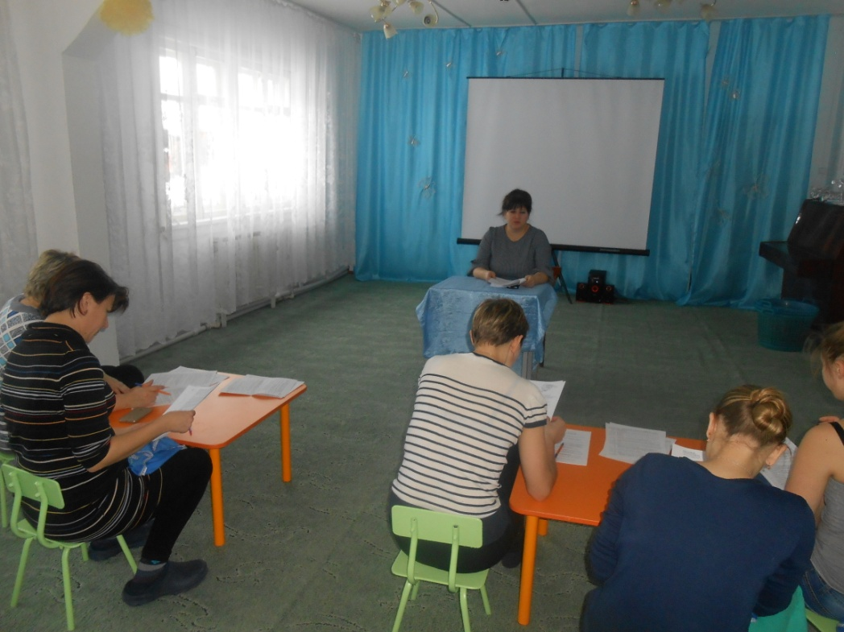

УПРАЖНЕНИЕ «Умеем ли мы слушать?»
Инструкция: отметьте крестиками номера тех утверждений, в которых описаны ситуации, вызывающие у вас досаду, неудовлетворение или раздражение при беседе с любым человеком.
- Собеседник не даёт мне шанса высказаться. У меня есть что сказать, но нет возможности вставить слово.
- Собеседник постоянно прерывает меня во время беседы.
- Собеседник никогда не смотрит мне в лицо во время беседы, и я не уверен, слушает ли он меня.
- Разговор с таким партнёром (из п.3) часто вызывает у меня чувство пустой траты времени.
- Собеседник постоянно суетиться: карандаш и бумага занимают его больше, чем мои слова.
- Собеседник постоянно отвлекает меня своими вопросами и комментариями.
- Что бы, я не сказал, собеседник всегда охлаждает мой пыл.
- Собеседник постоянно пытается опровергнуть меня.
- Собеседник «передергивает смысл моих слов и вкладывает в них иное содержание.
- Когда я задаю вопрос, собеседник заставляет меня защищаться.
- Иногда собеседник переспрашивает меня, делая вид, что не расслышал.
- Собеседник никогда не улыбается. У меня возникает чувство неловкости и тревоги.
- Собеседник, не дослушав до конца, перебивает меня лишь затем, чтобы согласиться.
- Собеседник при разговоре сосредоточенно занимается посторонними делами: играет ручкой, протирает стекла очков и т.д., и я твердо уверен, что он при этом невнимателен.
- Собеседник делает выводы за меня.
- Собеседник всегда пытается вставить слово в мое повествование.
- Собеседник смотрит на меня очень внимательно, не мигая.
- Собеседник смотрит на меня, как бы оценивая. Это беспокоит.
- Когда я предлагаю что-нибудь новое, собеседник говорит, что думает так же.
- Собеседник переигрывает, показывая, что интересуется беседой, слишком часто кивает головой, ахает и поддакивает.
- Когда я говорю о серьезном, он вставляет различные истории, шуточки и анекдоты.
- Когда я обращаюсь к нему при встрече, он бросает все дела и смотрит внимательно на меня.
- Собеседник часто смотрит на часы во время беседы.
- Собеседник ведет себя так, словно я мешаю ему делать что-то важное.
- Собеседник требует, что все с ним соглашались. Любое его высказывание завершается вопросом: «Вы тоже так думаете?» или «Вы не согласны?»
ИТОГ:
Подсчитайте долю отмеченных ситуаций в процентах от общего числа.
- Если она колеблется от 70 до 100 %(18 и более утверждений) – Вы плохой собеседник. Вам необходимо работать над собой и учиться слушать.
- 40-70% (10-17) – Вам присущи некоторые недостатки. Вы критически относитесь к высказываниям собеседника. Вам не хватает некоторых достоинств хорошего слушателя: избегайте поспешных выводов, не заостряйте внимание на манере говорить, не притворяйтесь, не ищите скрытый смысл сказанного, не монополизируйте разговор.
- 10-40% (4-9) – Вас можно назвать хорошим собеседником, но иногда вы отказываете партнеру в полном понимании. Повторяйте вежливо его высказывание, дайте ему раскрыть свою мысль полностью, приспосабливайте свой темп мышления к его речи и можете быть уверены, что общаться с Вами будет еще приятнее.
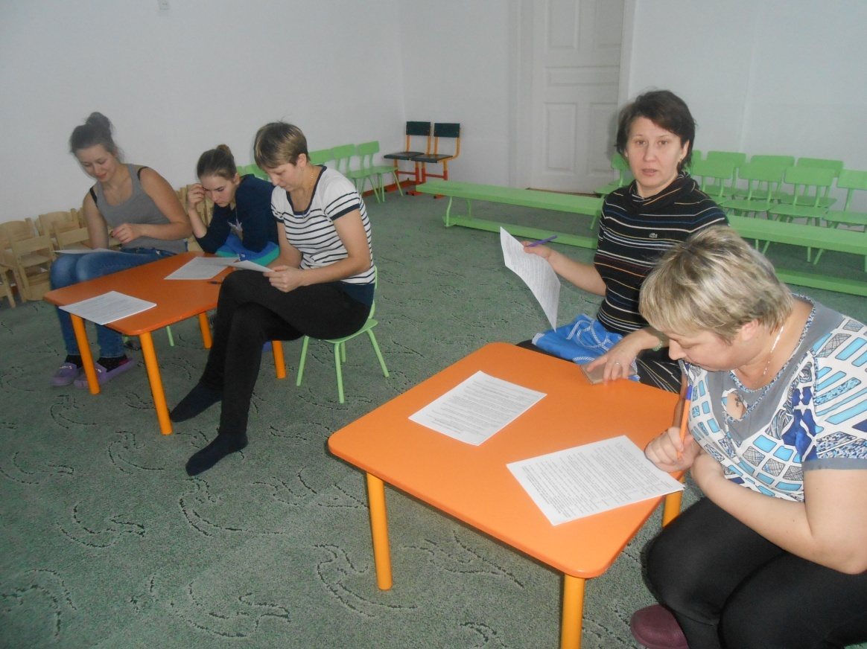
- 0-10% (до 3) – Вы отличный собеседник, Вы умеете слушать, Ваш стиль общения может стать примером для окружающих.

Подсказка для ведущего- простым шрифтом написано то, что выполняет воспитатель, а жирным шрифтом – курсивом отмечено то, что выполняет младший воспитатель.
На столы раздаются листочки с перечнем режимных моментов. В каждом пункте написаны по 2 утверждения. Задача: выбрать из двух утверждений то, что относится непосредственно к функциям младшего воспитателя.
Группы в течение 2- 3 минут знакомятся с утверждениями, выбирают относящиеся к функциям младшего воспитателя. Затем микро группы по очереди озвучивают выбранные утверждения.

- Мозговой штурм «Чем занять детей, пока воспитателя нет в группе?»- проводится устно со всеми группами одновременно.

Задание младшим воспитателям: придумать, чем занять детей, пока воспитателя нет в группе
(почитать книги, рассмотреть картинки, иллюстрации к книгам, поиграть в хороводные игры, игры в песочнице, в малоподвижные игры).
- Дидактические игры и игры- эксперименты во время сервировки столов, убирания посуды со столов, с бумагой, весной при посадке овощных культур, с песком и т.п.:
- Предложить сначала самостоятельно в группах подумать и записать на листке, какие игры, эксперименты, упражнения можно придумать и провести с детьми в соответствии с названием своей микро группы: «БУЛЬ» - игры с водой; «ДЗИНЬ» - игры с посудой, ложками- вилками; «ШУР» - с бумажными салфетками, с бумагой.
После озвучивания самостоятельно подобранных упражнений, экспериментов и игр младшими воспитателями выдать всем буклеты с подборкой «Дидактических игр и игр- экспериментов с детьми во время сервировки столов, убирания посуды со столов, с бумагой».
- Таким образом, мы видим:
- Для того, чтобы добиться желаемого результата во всех видах деятельности и режимных моментах, необходима тесная взаимосвязь, взаимопонимание и взаимодействие воспитателя и младшего воспитателя.

Материал для работы в микро группах:

Организация утреннего приёма детей.
1. Готовлю групповое помещение к приёму детей: проветриваю, слежу за температурным режимом воздуха, создаю уютную обстановку. 1. Провожу влажную уборку помещения.
2. Создаю тёплую, дружескую атмосферу для встречи с каждым ребёнком. 2. Поддерживаю тёплую, дружескую атмосферу в группе.
3. Осуществляю приём детей. 3. Помогаю осуществлять приём детей: присматриваю за детьми, которые играют, занимаюсь с прибывшим ребёнком, в то время, когда воспитатель принимает других детей.
4. Провожу индивидуальные беседы с родителями, короткие консультации. 4.Осуществляю гигиенический уход за детьми.
5. Провожу индивидуальную работу с детьми: формирую у детей культуру поведения, знакомлю их с правилами общения, с формами вежливого обращения друг с другом; провожу работу по закреплению знаний и умений детей, развитию их психических процессов; регулирую двигательную активность каждого ребёнка.5. По просьбе воспитателя принимаю участие в работе с родителями: беседую с ними о состоянии здоровья, сна, аппетита, одежды детей в группе.
6. Организую и руковожу трудовой деятельностью детей. 6.Совместно с воспитателем и под его руководством регулирую двигательную активность каждого дошкольника.
7. По мере необходимости организую, в ненавязчивой форме руковожу самостоятельной и игровой деятельностью детей, регулирую внутриколлективные отношения дошкольников. 7. По мере необходимости в ненавязчивой форме руковожу самостоятельной, игровой и трудовой деятельностью детей; регулирую внутри коллективные отношения дошкольников.
- Подготовка и организация прогулки
1. Оказываю детям помощь в процессе одевания на прогулку и раздевании после её окончания. 1. Оказываю детям помощь в процессе одевания на прогулку и раздевании после её окончания.
2. Воспитываю у детей самостоятельность, чувство взаимопомощи, формирую навыки личной гигиены. 2. Воспитываю у детей самостоятельность, чувство взаимопомощи, формирую навыки личной гигиены.
3. Планирую содержание деятельности детей на прогулке с учётом поры года, погоды, предыдущих занятий, интересов, возрастных и индивидуальных возможностей детей. 3. Помогаю вывести детей на прогулку.
4. Организую и провожу на прогулке наблюдения, экскурсии, занятия, игры, трудовую деятельность и индивидуальную работу с детьми. 4. Участвую в организации продолжительных целевых экскурсий, пеших походов.
5. Организую рациональную двигательную активность; содействую развитию физических качеств детей. Слежу за равномерным распределением физической нагрузки. 5. Совместно провожу закаливающие мероприятия (воздушные, солнечные, водные ванны).
6. Создаю условия для организации самостоятельной деятельности детей. 6. По окончании прогулки по мере необходимости просушиваю одежду детей.
7. Наблюдаю за самостоятельной деятельностью детей на участке, а в случае необходимости осуществляю ненавязчивое руководство этой деятельностью.7. В случае производственной необходимости наблюдаю за самостоятельной деятельностью детей на участке, осуществляю ненавязчивое руководство этой деятельностью.
8. Организую и провожу закаливающие мероприятия (воздушные, солнечные, водные ванны). 8. Помогаю при необходимости организовать и проводить закаливающие мероприятия (воздушные, солнечные, водные ванны).

- Подготовка и организация кормления, сна, закаливания детей.
1. Осуществляю подготовку, создаю благоприятную обстановку перед приёмом пищи, перед сном детей. 1. Осуществляю санитарно – гигиенический уход за детьми (слежу за чистотой одежды, лица, рук).
2. Слежу за правильной сервировкой столов, организацией дежурства по столовой, распределяю трудовые поручения. 2. Совместно воспитываю у детей самостоятельность, формирую навыки культуры приёма пищи, культурно – гигиенические навыки.
3. Воспитываю самостоятельность, навыки культурного приёма еды, культурно – гигиенические навыки. 3. Получаю и раздаю пищу.
4. По мере необходимости докармливаю детей. 4. Сервирую столы, совместно руковожу дежурством детей по столовой.
5. Помогаю детям подготовиться ко сну, укладывает детей спать. 5. Поддерживаю благоприятную, спокойную обстановку во время приёма пищи и подготовки ко сну.
6. Слежу за температурным режимом в спальне и игровой комнате, создаю спокойную обстановку во время сна детей, наблюдаю за их сном. 6. Поддерживаю спокойную обстановку во время сна детей.
7. Осуществляю постепенный подъём детей после сна.
8. Организую и провожу закаливающие мероприятия с учётом индивидуальных особенностей детей. 8.Помогаю в организации и проведении закаливающих мероприятий.

Игровая деятельность.
1. Наблюдаю, организую, в ненавязчивой форме руковожу игрой детей. 1. Наблюдаю за игрой детей, которые находятся вне поля зрения воспитателя. По мере необходимости в ненавязчивой форме руковожуигрой.
2. Создаю игровое пространство, подбираю необходимый материал согласно возрастным и индивидуальным особенностям детей. 2. Поддерживаю созданное воспитателем и детьми игровое пространство (игровую ситуацию).
3. Создаю эмоционально-стабильную обстановку во время игры. 3. Поддерживаю эмоционально-стабильную обстановку во время игры детей.
4. Содействую формированию игрового коллектива (игровых групп) и становлению в этом коллективе личности каждого ребёнка. 4. Оказываю помощь в санитарно-гигиенической обработке оборудования для игры и игрушек.
5. Вызываю интерес к тому или иному событию жизни, влияю на воображение и чувства детей в процессе руководства игрой. 5.Совместно вызываю интерес к тому или иному событию жизни, влияю на воображение и чувства детей в процессе руководства игрой.
6. Расширяю игровые умения и навыки, обогащаю содержание игр, используя разнообразные источники, формы, методы и приёмы. 6. Совместно способствую расширению игровых умений и навыков, обогащению содержания игр, использую разнообразные источники, формы, методы и приёмы.
7. Повышаюу детей культуру поведения, формирую устойчивый интерес к игре. 7. Совместно повышаю культуру поведения, формирую устойчивый интерес к игре.
8. Через игру углубляю и закрепляю интерес детей к разнообразным профессиям, воспитываю уважение к труду. 8. Совместно через игру углубляю и закрепляю интерес детей к разнообразным профессиям, воспитываю уважение к труду.
9. Осуществляю связь игры с другими видами деятельности. 9. Участвую в осуществлении связи игры с другими видами деятельности.
10. Изготавливаю по мере необходимости материал для игр, провожу совместно с родителями мелкий ремонт игрушек. 10. По мере необходимости помогаю изготавливать материал для игр, проводить совместно с родителями мелкий ремонт игрушек.

Изобразительная деятельность.
1. Формирую у детей интерес к изобразительной деятельности. 1. Оказываю помощь в подготовке необходимого для занятий оборудования и материала, по мере необходимости помогаю убирать его по окончании занятия.
2. Развиваю наблюдательность детей, целенаправленно, путём специальных наблюдений формирую у детей знания и представления об окружающей действительности. Постепенно и последовательно развиваю восприятие и воображение детей. 2. Во время индивидуальной работы воспитателя с детьми наблюдаю за самостоятельной деятельностью детей, по мере необходимости в ненавязчивой форме руковожу этой деятельностью.
3. Создаю эмоционально-стабильную атмосферу во время наблюдений и в процессе изобразительной деятельности. 3. Оказываю помощь в организации выставок детских работ.
4. Знакомлю детей с произведениями изобразительного искусства.4. Обращаю внимание детей на произведения изобразительного искусства.
5. Руковожу и целенаправленно обучаю детей способам изображения, технике рисования, лепки, аппликации.
6. Содействую развитию творческих способностей и инициатив детей. 6.Содействую развитию творческих способностей и инициатив детей.
7. Создаю условия для самостоятельной изобразительной деятельности детей. 7. Способствую созданию условий для самостоятельной изобразительной деятельности детей.

Трудовая деятельность
1. Формируюпредпосылки трудовой деятельности, необходимые для данного возраста, трудовые навыки, положительное отношение к труду 1. Совместно формирую необходимые для данного возраста трудовые навыки, положительное отношение к труду.
2. Формирую у детей знания о труде взрослых. 2. В сотрудничестве осуществляю контроль и руковожу дежурством детей по столовой.
3. Организую труд дошкольников, учитывая потребности и возможности каждого ребёнка. 3. Учитывая личные нужды и возможности каждого ребёнка, даю трудовые поручения, привлекаю детей к совместному хозяйственно-бытовому труду (убрать посуду, вытереть пыль с полок и т. д.)
4. Осуществляю контроль и руковожу трудовой деятельностью детей.4. Помогаю осуществлять контроль и руководить трудовой деятельностью детей.
5. Подбираю необходимое оборудование для труда, расставляю его с учётом педагогической целенаправленности.5. По мере необходимости помогаю подбирать необходимое оборудование для труда, расставлять его с учётом педагогической целенаправленности.
6. Содействую созданию в группе трудовой атмосферы. 6. Содействую созданию в группе трудовой атмосферы.

Непосредственно образовательная деятельность.
1. Организую педагогически целенаправленные условия воспитания и обучения детей. 1. В процессе проведения воспитателем индивидуальных занятий, диагностических исследований наблюдаю за самостоятельной деятельностью дошкольников.
2. Провожу диагностические исследования, направленные на изучение индивидуальных особенностей детей (познавательных процессов, личных качеств, положение детей в системе межличностных отношений). 2. По мере необходимости оказываю помощь в подготовке оборудования и материала к занятиям, убиранию их после занятий.
3. Содействую установлению естественного стиля отношений с детьми и между детьми в процессе учебной деятельности и повседневной жизни. 3. По мере необходимости участвую в организации и проведении занятий.
4. Формирую интерес к приобретению знаний, к учебной деятельности.4. Поддерживаю интерес к приобретению знаний, к учебной деятельности.
5. Формирую у детей навыки учебной деятельности, обеспечиваю своим руководством своевременный переход детей на более высокий уровень развития и обучения.5. Поддерживаю у детей навыки учебной деятельности, своевременный переход детей на более высокий уровень развития и обучения.
6. Воспитываю у детей умение наблюдать за действиями других детей, слушать один другого. 6. Воспитываю у детей умение наблюдать за действиями других детей, слушать один другого.
7. Развиваю интерес к народному творчеству, национальной культуре. 7. Развиваю интерес к народному творчеству, национальной культуре.
8. Осуществляю подготовку к занятиям, организую и провожу их. Подготавливаю пособия к занятиям.8. По необходимости помогаю осуществлять подготовку к занятиям, подготавливать пособия к занятиям.
- Самостоятельная деятельность дошкольника.
1. Подбираю и изготавливаю необходимый материал для самостоятельной деятельности дошкольников, с педагогической целенаправленностью располагаю его. 1. В сотрудничестве помогаю подбирать и изготавливать необходимый материал для самостоятельной деятельности дошкольников, с педагогической целенаправленностью располагать его.
2. Создаю атмосферу с целью сохранения психологического здоровья детей, культуры отношений. Регулирую внутри коллективные отношения. 2.В сотрудничестве поддерживаю естественную эмоционально-стабильную атмосферу в группе с целью сохранения психологического здоровья детей.
2. Наблюдаю за самостоятельной деятельностью дошкольников. В случае необходимости регулирую внутри коллективные отношения.2. Наблюдаю за самостоятельной деятельностью дошкольников, которые находятся вне поля зрения воспитателя. В случае необходимости регулирую внутри коллективные отношения.
3. Осуществляю ненавязчивое руководство при организации самостоятельной деятельности.3. Содействую осуществлению ненавязчивого руководства при организации самостоятельной деятельности детей.

Общий вывод после практикума по играм – экспериментам:
Развитие детского экспериментирования во всех его видах и формах - это необходимое условие для успешного становления личности дошкольника, для развития познавательного интереса. Экспериментирование осуществляется во всех видах детской деятельности: прием пищи, занятие, игра, прогулка, умывание. Для этого не требуется больших усилий и подготовки. Только желание и собственная фантазия.
Вот и подошла к концу наша встреча. Мы надеемся, что она была полезна. Полученные сегодня знания помогут вам работать в группе в тесном сотрудничестве с воспитателями, организуя свою работу так, чтобы нашим дошкольникам было комфортно в детском саду.
Реализация ФГОС к структуре общего образования невозможна без взаимодействия всех работников дошкольного учреждения. Грамотный подход к планированию и организации работы воспитателя и младшего воспитателя позволит реализовать новые методики обучения детей дошкольного возраста. Их слаженные действия существенно снимут нагрузку на каждого из участников образовательного процесса и предоставят простор для творческой деятельности, учитывая интерес конкретного ребёнка и конкретной группы.

До сих пор многим профессия младшего воспитателя представляется как работа по присмотру за детьми (особенно в группах младшего возраста — «Ну что там сложного – на горшки сажай да носы вытирай»). Не каждый знает, что ваш труд включает в себя не только обязанность заниматься уборкой группы и территории, кормлением детей, но и воспитанием и оздоровлением детей, что приходиться общаться с родителями, создавать предметно-развивающую среду, осуществлять ремонт группы. И это все за смехотворную плату. Но тот, кто работает с детьми, тем более в детском саду, — это человек, любящий детей (это просто залог выживания в данной профессии). Чем бы ни занимался человек, он всегда вызовет уважение людей, если он мастер своего дела. Это справедливо не только потому, что смотреть на то, как человек красиво работает, всегда приятно. Дело не в эффектности, а в эффективности труда. В этой связи, имиджу дошкольного работника, принадлежит не последняя роль.

